**1 Постановка задачи**

**1.1 Организационно-экономическая сущность задачи:**

* наименование задачи: компьютерная, десктопная, онлайн игра «Сказки»
* цель разработки: создание продукта, который будет является итоговой работой по ТРПО.
* назначение (для каких объектов, подразделений, пользователей предназначен ПП (программный продукт): данный программный продукт будет является развлекательным контентом ..
* периодичность использования ПП: По желанию пользователя

**1.2 Функциональные требования - описание перечня функций и задач, которые должен выполнять будущий ПП.**

Игрок:

* авторизация
* Регистрация
* редактирование профиля
* выход из профиля
* поиск игровой партии
* Участие в игровой партии
* Взаимодействие с чатом в течении игровой партии
* Настройка звука и яркости
* Обучение

**1.3 Описание входной, выходной и условно-постоянной информации:**

Таблица 1- Описание входной, выходной и условно-постоянной информации

| № | Категория пользователей | Наименование процесса | Краткое описание алгоритма выполнения процесса | Входная информация | Выходная информация | Условно - постоян ная информа ция |
| --- | --- | --- | --- | --- | --- | --- |
| 1 | 2 | 3 | 4 | 5 | 6 | 7 |
| 1  1 | Игрок  2 | Регистрация  3 | При нажатии будет окно  регистрации(или входа для  4 | Заполнение полей  регистрации  5 | Вход в личных кабинет  6 | Отсутствует  7 |
|  |  |  | зарегистрированного пользователя),  нужно заполнить  требуемые поля и после этого гость получит больше функций на этом сайте | (имя, электронная почта/номер  телефона, пароль) |  |  |
| 2 | Игрок | Создание и редактирование профиля | Создается профиль в котором нужно  ввести имя | Ник, аватар | Изменненый или созданный профиль | Отсутствует |
| 3 | Игрок | Нахождение игровой партии | нажимает на кнопку «играть» | Отсутствует | Отсутствует | Кол-во игроков в пратии |
| 4 | Игрок | Выход из личного кабинета | Нажать на кнопку «выход из профиля» | Выход | Пользовать | Отсутствует |
| 5 | Игрок | Настройка звука и яркости | В главном меню нажать на кнопку «настройки». После двигать ползунки «звук» и «яркость» | нету | нету | Уровень звука и яркости |
| 6 | Обучение | Обучение | Нажать на кнопку «обучение». После выбрать кнопку «термины» или «пример партии» | Нету | Нету | нету |

Описание игрового процесса и его элементов

Продолжение таблицы 1

Цель игры: Получить максимальное кол-во победоносных очков

Элементы игрового процесса:

1. Игровые карты
2. Сюжетный карты «А» и «Б»
3. Жетоны золотых монет
4. Жетоны мечей
5. Жетоны доспехов
6. Жетоны жезлов
7. Победные очки(ПО)

Игровой процесс

1.Подготовка к партии:

* + 1. Создание колоды игровых карты
    2. Каждому игроку выдается 3 случайные карты
    3. Создаются две стопки сюжетных карт («А» и «Б»), а затем вынимается по 1 случайной карте из каждой стопки. Обе взятые карты раскрываются и кладутся на стол. Карта «А» определит, какие предметы можно будет использовать во время игры и какими эффектами они будут обладать, а карта «Б» — сколько победных очков принесут предметы в конце игры
    4. Случайным образом определяется первый игрок

1. Ход игровой партии
   * 1. Игрок берет 1 карту из колоды карт. Если в колоде закончились карты, карту вы игрокне берёт.
     2. Разыгрывает один из эффектов сюжетной карты «А»(по желанию). В этой фазе игрок можете разыграть один предмет игрок вовращает его в запас и применяются эффект(ы), указанный(е) на сюжетной карте «А».
     3. Игрок разыгрывает карту с руки. В этой фазе игрок обязан выбрать одну карту на руке и разыграть её. Текст и символы карты определят, сколько победных очков она принесёт, куда её нужно будет поместить
2. Конец партии

После того как заканчивается колода карт, игроки уже не берут новые карты. Игра продолжается , пока один из игроков не начнёт ход без карт на руке. Игра немедленно заканчивается (этот игрок не делает ход). После этого вступают в силу эффекты, указанные на сюжетной карте «Б». Затем подсчитывают суммарный результат Победных очков — игрок, набравший больше очков, побеждает. При равенстве побеждает претендент с наибольшим суммарным числом предметов и карт на руке. Если ничья не разрешается, в игре несколько победителей

Игровые карты

Таблица 2-Игровые карты.

|  |  |  |  |  |  |  |
| --- | --- | --- | --- | --- | --- | --- |
| № | Имя карты | Кол-во карт | ПО за исполь-зование карты | Тип карты | Место, куда помещается  карта | Свойство карты |
| 1 | 2 | 3 | 4 | 5 | 6 | 7 |
|  | Цыганка | 4 | 1+ | женщина | В общую зону | Все игроки показывают карты на руках. Игрок скинувший карту, получает 1 ПО + 1 ПО за каждое раскрытое место. Игрок берет одну цыганку за каждую раскрытую цыганку |
|  | Старый мудрец | 2 | ? | Мужчина | Перед собой | Если сейчас день, игрок получает 2 ПО в конце своего хода. |
|  | Дитя ночи | 2 | ? | Злодей | Перед собой | Если сейчас ночь, игрок получает 2 ПО в конце своего хода. |
|  | Огр | 2 | 2 | Злодей | Перед собой | Игрок берет на руку 1 разыгранное место и 1 разыгранную женщину |
|  | Темный владыка | 2 | ? | Злодей | В сброс | Игрок получает 2 ПО за каждого разыгранного злодея. Игрок сбрасывает 1 разыгранное место |
|  | Проклятый замок | 2 | 2 | Место | В общую зону | Игрок берет из запаса 1 доспех или 1 золотую монету. |
|  | Купец | 3 | ? | Мужчина | В общую зону | Игрок берет 2 карты из колоды. Игрок получает 2 ПО за каждого разыгранного купца |
|  | Тайная помощница | 2 | 2 | Женщина | В сброс | Игрок смотрит 2 верхние карты колоды. Игрок берет одну из них на руку, а вторую удаляет из игры. Игрок может разыграть 1 дополнительную карту в этом ходу |
|  | Чары | 2 | 1 | Событие | В сброс | Игрок берет из запаса 1 предмет: доспех, волшебную палку, золотую монету или меч. |
| 1 | 2 | 3 | 4 | 5 | 6 | 7 |
|  | Зачарованный лес | 2 | 2 | Место | В общую зону | Игрок берет 1 карту из колоды .Если сейчас день, все игроки берут по 1 карте из колоды. Если сейчас ночь, все игроки сбрасывают по 1 карте |
|  | Потаённая пещера | 2 | 2 | Место | В общую зону | Игрок берет из запаса 1 волшебную палку или 1 золотую монету |
|  | Фея | 2 | 2 | Женщина | В общую зону | Игрок берет из запаса 1 волшебную палку или 1 меч |
|  | Принцесса | 2 | 2 | Женщина | В общую зону | Игрок берет на руку 1 разыгранного мужчину |
|  | Мудрость короля | 2 | ? | Событие | В сброс | Игрок берет из колоды 1 карту.  если сейчас день получает 2 ПО за каждое разыгранное место.  Если сейчас ночь , получает 1 по за каждое разыгранное место |
|  | Сумасбродство короля | 2 | ? | Событие | В сброс | Игрок берет из колоды 1 карту.  если сейчас ночь получает 2 ПО за каждое разыгранное место.  Если сейчас день , получает 1 по за каждое разыгранное место |
|  | Молодой герой | 2 | 2 | Мужчина | В общую зону | Игрок берет из запаса 1 доспех или 1 меч |
|  | Ночь | 4 | 2 | Событие | В общую зону | Сейчас ночь. Сбрасываются все разыгранные карты «День» |
|  | День | 3 | 3 | Событие | В общую зону | Сейчас день . Сбрасываются все разыгранные карты «Ночь» |
|  | Дракон | 2 | ? | Злодей | В сброс | Игрок сбрасывает 1 разыгранное место и 1 разыгранного мужчину. Игрок получает 2 ПО за каждую сброшенную карту |
|  | Ведьма | 2 | 0 | Женщина | Перед собой | Игрок не может больше брать карты из колоды, но может играть одной дополнительной картой в свой ход |
|  | Волшебник | 2 | 2 | Мужчина | В общую зону | Игрок берет верхнюю карту из колоды и немедленно её разыгрывает |

Продолжение таблицы 2

Таблица 3-Сюжетные карты А и Б

|  |  |
| --- | --- |
| Номер карты | Эффекты карты |
| 1 | 2 |
| А1  1 | 1)Игрок сбрасывает 1 доспех, чтоб взять верхнюю карту стопки сброса.  2) Игрок сбрасывает меч и 1 любого разыгранного злодея, чтобы получить 3 ПО.  2 |
|  | 3) Игрок сбрасывает 1 жезл, чтобы взять 1 карту из колоды и 1 золотую монету из запаса, а также получить 1 ПО. |
| А2 | 1) Игрок сбрасывает 1 жезл, чтобы разыграть 1 дополнительную карту в этом же ходу.  2) Игрок сбрасывает 1 меч и 1 любого разыгранного злодея ,чтобы взять из запаса 1 золотую монету и получить 1 ПО.  3)Если перед Игроком на столе есть разыгранный злодей, Игрок сбрасывает 1 доспех, чтобы заставить каждого игрока сбросить 1 карту с руки, либо потерять 1 ПО. Игрок получает потерянные другими игроками ПО. |
| А3 | 1) Игрок сбрасывает 1 доспех и 1 меч, чтобы взять 2 карты из колоды и получите 3 ПО.  2) Игрок сбрасывает 1 жезл и любого разыгранного злодея, чтобы взять из запаса 1 золотую монету и получите 1 ПО. |
| Б1 | 1)Игрок получает 12 ПО за каждый набор из 3 золотых монет и 1 жезл. |
| Б2 | 1) Игрок получает 3 ПО за каждую пару меч и злодей. И еще 3 ПО за каждую пару меч и мужчина  2) Между игроками распределяются призовые места согласно суммарному числу их золотых монет. В зависимости от места игрок получает определенное кол-во ПО |
| Б3 | 1)Каждая пара доспех и меч считается за 3 золотые монеты.  2)Игроки получают дополнительные ПО за кол-во их золотых монет |

Продолжение таблицы 3

**1.4 Нефункциональные (эксплуатационные) требования:**

* Требования к реализации: Для реализации статических страниц и шаблонов должны использоваться языки HTML и CSS. Для реализации интерактивных элементов клиентской части должны использоваться языки JavaScript. Для реализации динамических страниц должен использоваться язык PHP.
* Требования к надежности: Система может быть недоступна не более чем 24 часа в год. У администратора сайта должна быть возможность выгрузить и загрузить копию сайта.
* Требования к интерфейсу: При разработке игры должны быть использованы преимущественного желтые/светло-коричневые оттенки. Основные разделы игры должны быть доступны с первой страницы. Грамотный пользовательский интерфейс. Игра должен адаптироваться под компьютер.

**2 Выбор модели, метода и подхода разработки программы.**

Таблица 4 **–** Выбор модели жизненного цикла на основе характеристик требований

|  |  |  |  |  |  |  |  |
| --- | --- | --- | --- | --- | --- | --- | --- |
| № критерия | Критерии категории требований | Каскадная | V-образная | RAD | Инкрементная | Быстрого прототипирования | Эволюционная |
| 1. | Являются ли требования к проекту легко определимыми и реализуемыми? | Да | Да | Да | Нет | Нет | Нет |
| 2. | Могут ли требования быть сформулированы в начале ЖЦ? | Да | Да | Да | Да | Нет | Нет |
| 3. | Часто ли будут изменяться требования на протяжении ЖЦ? | Нет | Нет | Нет | Нет | Да | Да |
| 4. | Нужно ли демонстрировать требования с целью их определения? | Нет | Нет | Да | Нет | Да | Да |
| 5. | Требуется ли проверка концепции программного средства или системы? | Нет | Нет | Да | Нет | Да | Да |
| 6. | Будут ли требования изменяться или уточняться с ростом сложности системы (программного средства) в ЖЦ? | Нет | Нет | Нет | Да | Да | Да |
| 7. | Нужно ли реализовать основные требования на ранних этапах разработки? | Нет | Нет | Да | Да | Да | Да |

Вычисления: 6 за каскадную, 6 за V- образную, 5 за RAD, 4 за инкрементную, 1 за быстрого прототипирования и 1 за эволюционную.

Итог: На основе результатов заполнения табл. 4 подходящей является каскадная модель и V-образная модель.

Таблица 5 **–** Выбор модели жизненного цикла на основе характеристик команды разработчиков

|  |  |  |  |  |  |  |  |
| --- | --- | --- | --- | --- | --- | --- | --- |
| № критерия | Критерии категории команды разработчиков  проекта | Каскадная | V-образная | RAD | Инкрементная | Быстрого прототипирования | Эволюционная |
| 1. | Являются ли проблемы предметной области проекта новыми для большинства разработчиков? | Нет | Нет | Нет | Нет | Да | Да |
| 2. | Являются ли инструментальные средства, используемые в проекте, новыми для большинства разработчиков? | Да | Да | Нет | Нет | Нет | Да |
| 3. | Изменяются ли роли участников проекта на протяжении ЖЦ? | Нет | Нет | Нет | Да | Да | Да |
| 4. | Является ли структура процесса разработки более значимой для разработчиков, чем гибкость? | Да | Да | Нет | Да | Нет | Нет |
| 5. | Важна ли легкость распределения человеческих ресурсов проекта? | Да | Да | Да | Да | Нет | Нет |
| 6. | Приемлет ли команда разработчиков оценки, проверки, стадии разработки? | Да | Да | Нет | Да | Да | Да |

Вычисления: 4 за каскадную, 4 за V-образную, 3 за RAD, 4 за инкрементную, 3 за быстрого прототипирования и 2 за эволюционную.

Итог: На основе результатов заполнения табл. 5 подходящими являются каскадная, V-образная и инструментальная модели.

Таблица 6 **–** Выбор модели жизненного цикла на основе характеристик коллектива пользователей

|  |  |  |  |  |  |  |  |
| --- | --- | --- | --- | --- | --- | --- | --- |
| № критерия | Критерии категории коллектива пользователей | Каскадная | V-образная | RAD | Инкрементная | Быстрого прототипирования | Эволюционная |
| 1 | 2 | 3 | 4 | 5 | 6 | 7 | 8 |
| 1. | Будет ли присутствие пользователей ограничено в ЖЦ разработки? | Да | Да | Нет | Да | Нет | Да |
| 1 | 2 | 3 | 4 | 5 | 6 | 7 | 8 |
| 2. | Будут ли пользователи оценивать текущее состояние программного продукта (системы) в процессе разработки? | Нет | Нет | Нет | Да | Да | Да |
| 3. | Будут ли пользователи вовлечены во все фазы ЖЦ разработки? | Нет | Нет | Да | Нет | Да | Нет |
| 4. | Будет ли заказчик отслеживать ход выполнения проекта? | Нет | Нет | Нет | Нет | Да | Да |

Вычисления: 2 за каскадную, 2 за V-образную, 2 за RAD, 1 за инкрементную,2 за быстрого прототипирования и 2 за эволюционную.

Продолжение таблицы 6

Итог: На основе результатов заполнения табл. 6 подходящей является все модели .

Таблица 7 **–** Выбор модели жизненного цикла на основе характеристик типа проектов и рисков

|  |  |  |  |  |  |  |  |
| --- | --- | --- | --- | --- | --- | --- | --- |
| № критерия | Критерии категории типов проекта и рисков | Каскадная | V-образная | RAD | Инкрементная | Быстрого прототипирования | Эволюционная |
| 1 | 2 | 3 | 4 | 5 | 6 | 7 | 8 |
| 1. | Разрабатывается ли в проекте продукт нового для организации направления? | Нет | Нет | Нет | Да | Да | Да |
| 2. | Будет ли проект являться расширением существующей системы? | Да | Да | Да | Да | Нет | Нет |
| 3. | Будет ли проект крупно- или среднемасштабным? | Нет | Нет | Нет | Да | Да | Да |
| 4. | Ожидается ли длительная эксплуатация продукта? | Да | Да | Нет | Да | Нет | Да |
| 5. | Необходим ли высокий уровень надежности продукта проекта? | Нет | Да | Нет | Да | Нет | Да |
| 6. | Предполагается ли эволюция продукта проекта в течение ЖЦ? | Нет | Нет | Нет | Да | Да | Да |
|  |  |  |  |  |  |  |  |
| 1 | 2 | 3 | 4 | 5 | 6 | 7 | 8 |
| 7. | Велика ли вероятность изменения системы (продукта) на этапе сопровождения? | Нет | Нет | Нет | Да | Да | Да |
| 8. | Является ли график сжатым? | Нет | Нет | Да | Да | Да | Да |
| 9. | Предполагается ли повторное использование компонентов? | Нет | Нет | Да | Да | Да | Да |
| 10. | Являются ли достаточными ресурсы (время, деньги, инструменты, персонал)? | Нет | Нет | Нет | Нет | Да | Да |

Вычисления: 7 за каскадную, 6 за V-образную, 4 за RAD, 2 за инкрементную, 4 за быстрого прототипирования и 4 за эволюционную.

Продолжение таблицы 7

Итог: На основе результатов заполнения табл. 7 подходящей является каскадная модель.

Общий итог: в итоге заполнения табл. 4 – 7 наиболее подходящей является каскадная модель

**Приложение А**

Структурное проектирование ПО

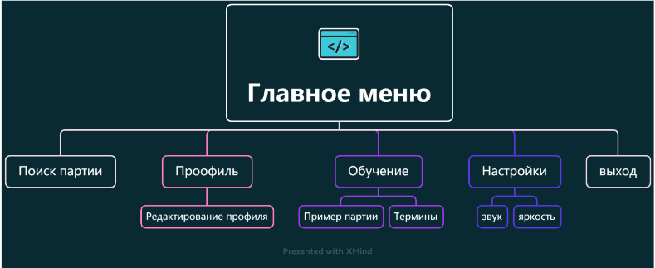

Рисунок A.1 – Структурное проектирование ПО

**Приложение Б**

Моделирование бизнес-процессов

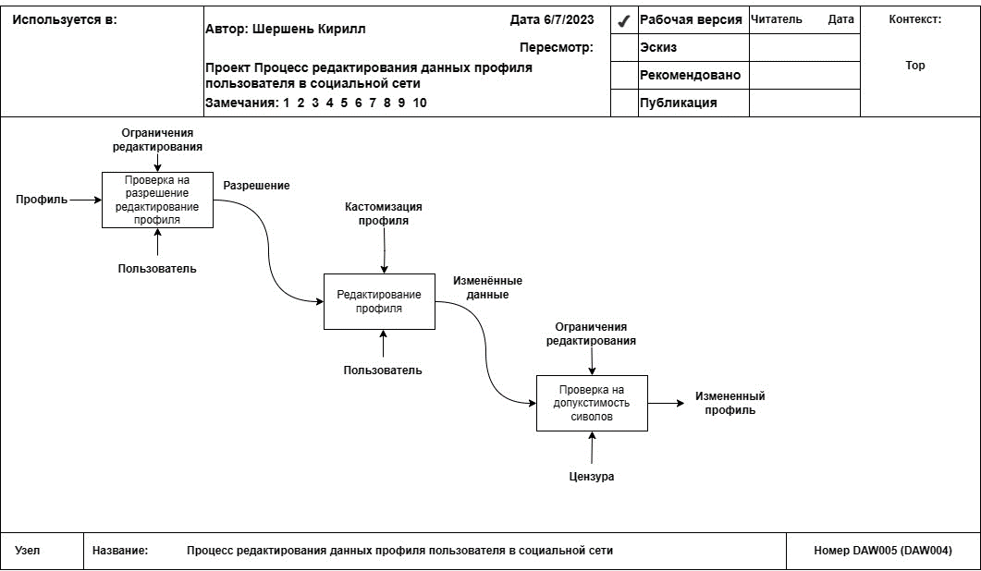

Рисунок Б.1 – Функциональная модель

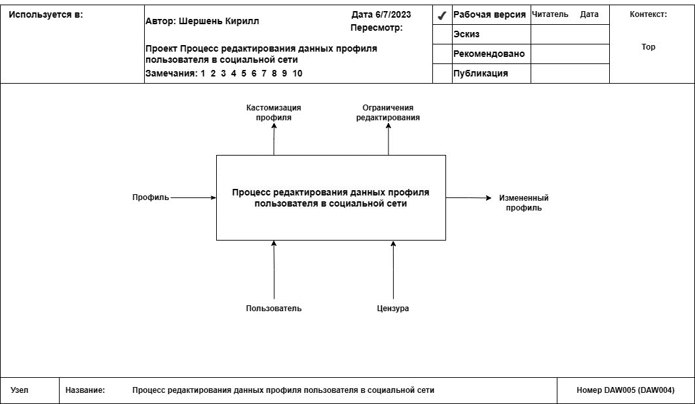

Рисунок Б.2 – Функциональная модель

**Приложение В**

База данных

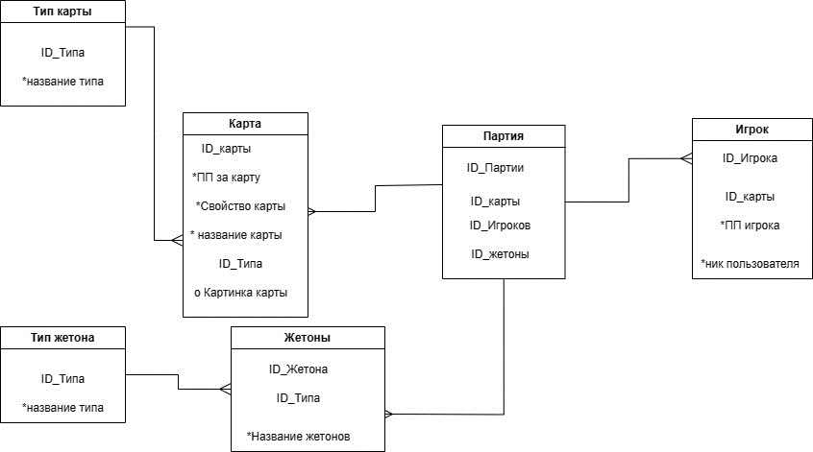

Рисунок B.1 – Модель данных

**Приложение Г**

Диаграмма вариантов использования

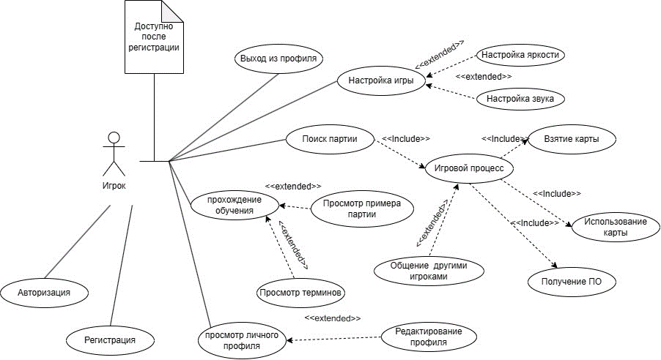

Рисунок Г.1 – Диаграмма вариантов использования (игрок)

**Приложение Д**

Диаграмма последовательности

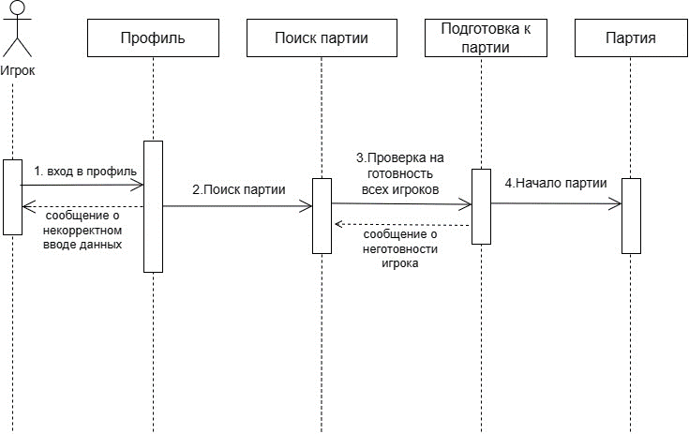

Рисунок Д.1 – Диаграмма последовательности

**Приложение Е**

Диаграмма деятельности

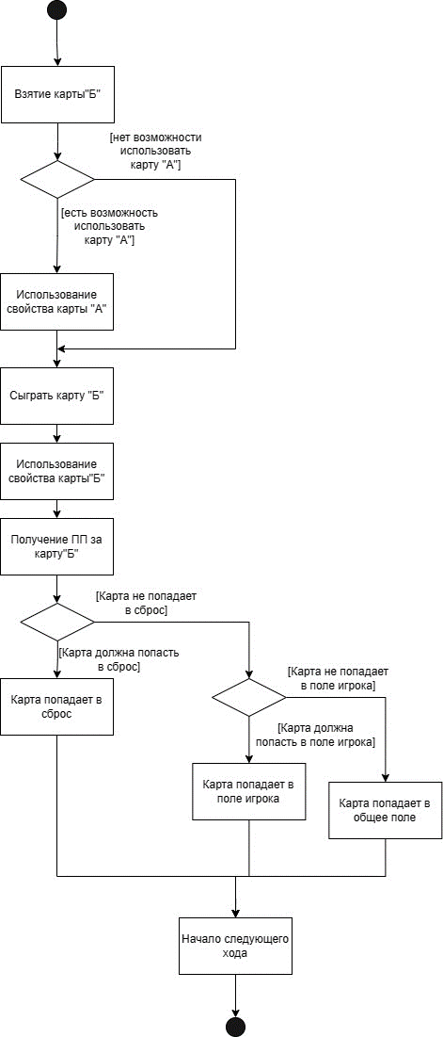

Рисунок Е.1 – Диаграмма деятельности

**Приложение Ж**

Диаграмма классов

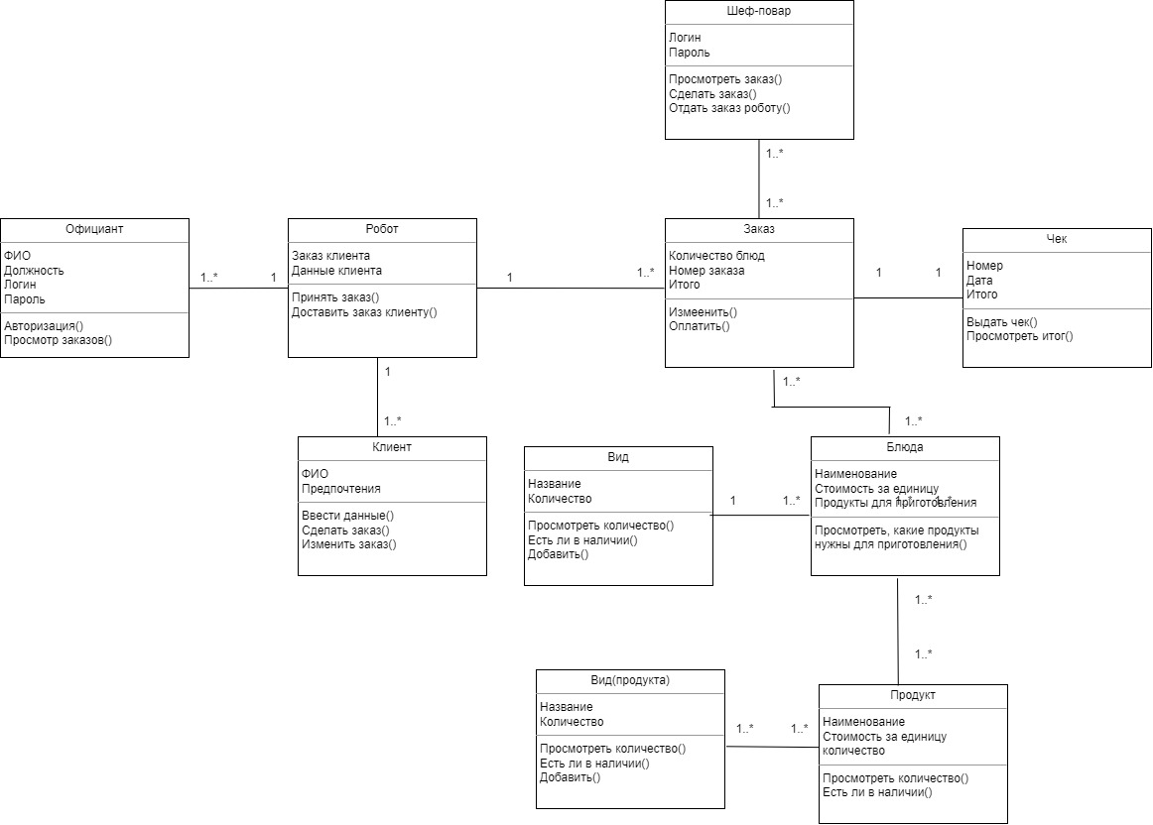

Рисунок Ж.1 – Диаграмма классов

**Приложение З**

Диаграмма объектов

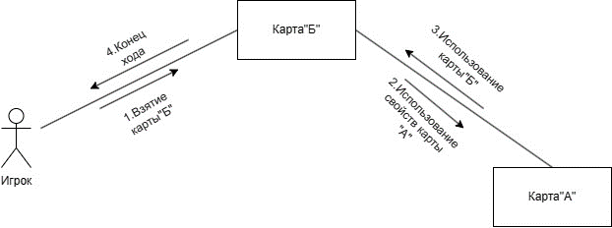

Рисунок З.1 – Диаграмма объектов